|  |
| --- |
| «Ярмарка рукоделия педагога» |
| «Рождественская ёлка» |

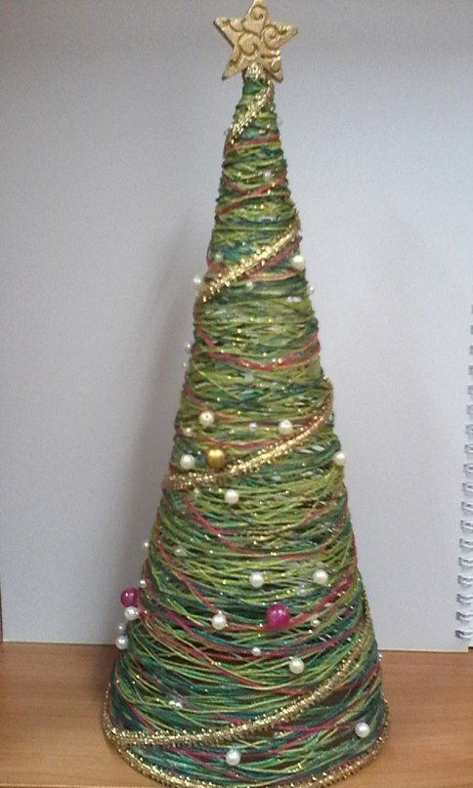

Автор работы: Самохина Т.Ю., воспитатель